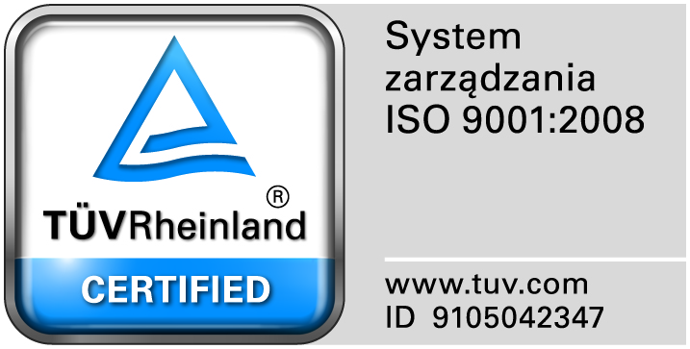
Zamojski Szpital Niepubliczny Sp. z o.o.

22-400 Zamość. ul. Peowiaków 1
www.szpital.com.pl e-mail: zamosc@szpital.com.pl
tel. 84 677-50-00, fax 84 638-51-45

Zamość 2017-06-23

WSZYSCY ZAINTERESOWANI WYKONAWCY

Dot: Zapytania ofertowego „ Dostawa środków do dezynfekcji”

WYJAŚNIENIA

Zamawiający przesyła treść pytań nadesłanych do w/w postępowania wraz z odpowiedziami.

Pytanie nr 1 Zadanie nr 6
Na podstawie art. 7 ust. 1 w związku z art. 29 ust. 2 zwracamy się z prośbą o dopuszczenie do oceny hypoalergicznego preparatu do higienicznej i chirurgicznej dezynfekcji rąk na bazie jednego alkoholu etylowego 85% zawierającego szereg substancji nawilżających i zmiękczających skórę: bisabosol, pantenol, witaminę E, glicerynę o szerokim spektrum działania wobec B(EN13727), F(EN13624), Tbc(EN14348), V(Noro, Adeno, Polio – EN14476), konfekcjonowanych w worki PE/PETP o poj. 1000ml z odpowiednim przeliczeniem ilości opakowań z zastawką dozującą uniemożliwiającą wtórną kontaminację. Wykonawca jednocześnie zobowiązuje się dostarczyć i zamontować bez angażowania personelu szpitalnego wskazaną przez Zamawiającego ilość dozowników do proponowanego systemu Dispenso. Powyższy opis poprzez wymóg aby wkłady posiadały pojemność 750ml zawęża konkurencję do tylko jednego Wykonawcy oferującego powyższe rozwiązanie, jednocześnie dyskryminując inne firmy posiadające takie same bądź też lepsze rozwiązania. Dodatkowo takie zapisy narażają szpital na poniesienie nie uzasadnionego kosztu zakupu wkładów po cenach nie konkurencyjnych
Odpowiedź: Nie wyrażamy zgody.
Pytanie nr 2 Zadanie nr 7
Na podstawie art. 7 ust. 1 w związku z art. 29 ust. 2 zwracamy się z prośbą o dopuszczenie do oceny hipoalergicznej emulsji do higienicznego i chirurgicznego mycia rąk na bazie kwasu kokosowego i gliceryny o neutralnym dla skóry pH 5.0-5.5. Bez zawartości mydła. Emulsja może być stosowania przez osoby u których stwierdzono kontaktowe zapalenie skóry (test hypoalergii) oraz w pielęgnacji pacjentów obłożnie chorych i profilaktyce odleżyn. , konfekcjonowanych w worki PE/PETP o poj. 1000ml z odpowiednim przeliczeniem ilości opakowań z zastawką dozującą uniemożliwiającą wtórną kontaminację. Wykonawca jednocześnie zobowiązuje się dostarczyć i zamontować bez angażowania personelu szpitalnego wskazaną przez Zamawiającego ilość dozowników do proponowanego systemu Dispenso. Powyższy opis poprzez wymóg aby wkłady posiadały pojemność 750ml zawęża konkurencję do tylko jednego Wykonawcy oferującego powyższe rozwiązanie, jednocześnie dyskryminując inne firmy posiadające takie same bądź też lepsze rozwiązania. Dodatkowo takie zapisy narażają szpital na poniesienie nie uzasadnionego kosztu zakupu wkładów po cenach nie konkurencyjnych
Odpowiedź: Nie wyrażamy zgody.
Pytanie nr 3 Zadanie nr 11
Na podstawie art. 7 ust. 1 w związku z art. 29 ust. 2 zwracamy się z prośbą o dopuszczenie do oceny alkoholowego preparatu spełniającego wszystkie zapisy SIWZ na bazie jednego alkoholu etylowego w stężeniu 72g o szerokim spektrum bójczym wobec: B,F,Tbc,V (BVDV,HCV,HBV,HIV,Vaccinia,Rota, Noro, Adeno) w czasie do 30 sekund. Dodatkowo chcemy podkreślić, iż preparat nie jest sklasyfikowany jako żrący w związku z tym jest bardzo dobrze tolerowany przez personel. Posiadający opinię kliniczną szpitala dziecięcego oraz oświadczenie producenta o możliwości stosowania na oddziałach neonatologicznych oraz pediatrycznych, konfekcjonowany w op. 1L ze spryskiwaczem
Odpowiedź: Nie wyrażamy zgody.
Pytanie nr 4 Zadanie nr 21
Na podstawie art. 7 ust. 1 w związku z art. 29 ust. 2 zwracamy się z prośbą o dopuszczenie do oceny hypoalergicznego preparatu do higienicznej i chirurgicznej dezynfekcji rąk na bazie jednego alkoholu etylowego 85% zawierającego szereg substancji nawilżających i zmiękczających skórę: bisabosol, pantenol, witaminę E, glicerynę o szerokim spektrum działania wobec B(EN13727),F(EN13624),Tbc(EN14348), V(Noro, Adeno, Polio – EN14476), konfekcjonowanych w worki PE/PETP o poj. 1000ml z odpowiednim przeliczeniem ilości opakowań z zastawką dozującą uniemożliwiającą wtórną kontaminację. Wykonawca jednocześnie zobowiązuje się dostarczyć i zamontować bez angażowania personelu szpitalnego wskazaną przez Zamawiającego ilość dozowników do proponowanego systemu Dispenso. Powyższy opis poprzez wymóg aby wkłady posiadały pojemność 700ml zawęża konkurencję do tylko jednego Wykonawcy oferującego powyższe rozwiązanie, jednocześnie dyskryminując inne firmy posiadające takie same bądź też lepsze rozwiązania. Dodatkowo takie zapisy narażają szpital na poniesienie nie uzasadnionego kosztu zakupu wkładów po cenach nie konkurencyjnych
Odpowiedź: Nie wyrażamy zgody.

